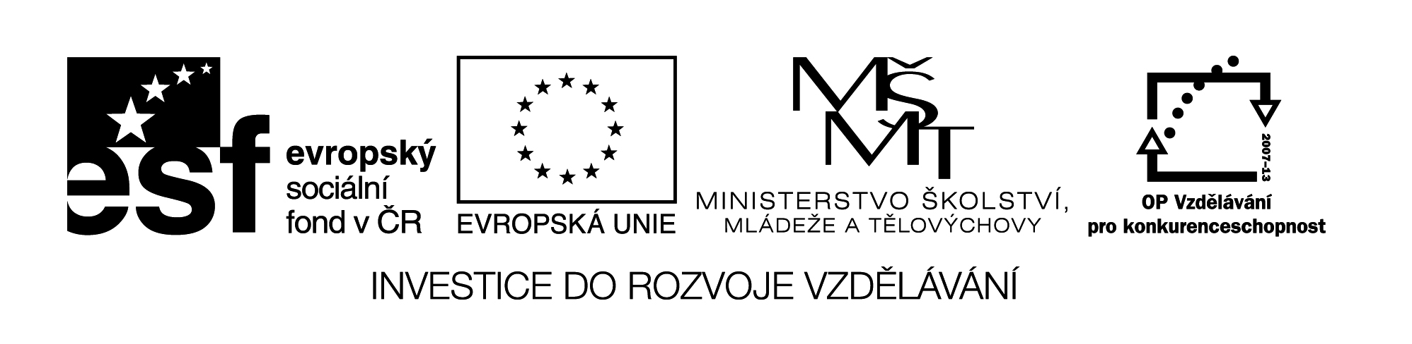 VY_32_INOVACE_133

1. **Lies den Text. Dann antworte: was ist richtig (JA), was ist falsch (NEIN).**

Přečti ten text. Potom odpověz: co je správně (JA), co je chybně (NEIN).

**DAS WETTER HEUTE**

Komm, wir spielen heute mit dem Hund. „Und wie ist das Wetter?“ fragt Susi.

„Das Wetter ist heute schön“, ruft Anke. „Die Sonne scheint, der Himmel ist blau, der Wind ist warm.“ - „Ja gut, ich spiele gern mit dem Hund.“

|  |  |  |
| --- | --- | --- |
|  | **J A** | **N E I N** |
| Heute ist es schön. |  |  |
| Der Wind ist nicht kalt. |  |  |
| Susi und Anke spielen Ball. |  |  |
| Die Sonne scheint nicht. |  |  |
| Anke spielt gern mit dem Hund. |  |  |
| Der Himmel ist grau. |  |  |

1. **Ordne richtig – welche Sätze gehören zu dem Bild.**

Správně přiřaď – které věty patří k tomu obrázku.

Die Sonne scheint nicht. Der Himmel ist blau. Es regnet. Die Sonne scheint.

Der Himmel ist grau. Heute ist warm. Heute ist kalt. Es regnet nicht.



_______________________________ _______________________________

_______________________________ _______________________________

_______________________________ _______________________________

_______________________________ _______________________________



Název materiálu : VY_32_INOVACE_133

Anotace : Žáci vyhledávají v přiměřeně obtížném textu potřebné informace

k tématu „Das Wetter“- rozhodují, zda je tvrzení v tabulce shodné (JA)

nebo neshodné (NEIN) s informacemi v textu.

V dalším cvičení přiřazují k obrázkům s ukázkou počasí dané věty.

Autor : Mgr. Jana Vokrouhlíková

Jazyk : němčina, čeština

Očekávaný výstup : základní vzdělávání – 2. stupeň – Jazyk a jazyková komunikace –

Německý jazyk – umí vyhledat v přiměřeně obtížném textu potřebné

informace.

Speciální vzdělávací potřeby : žádné

Klíčová slova : das Wetter - počasí

Druh učebního materiálu : pracovní list – začátečníci

Druh interaktivity : aktivita

Cílová skupina : žák

Stupeň a typ vzdělávání : základní vzdělávání – 2. stupeň

Typická věková skupina : 12 – 13

Celková velikost : 22 kB